|  |  |  |
| --- | --- | --- |
| Cycle 4 | **Thème 3: INFORMATIQUE ET PROGRAMMATION** | Séquence : 4 |
| Niveau : 4° | Analyser le fonctionnement et la structure d’un objet, identifier les entrées et sorties. | Séance 2 |
| Appliquer les principes élémentaires de l’algorithmique et du codage à la résolution d’un problème simple. |

Réaliser l’algorigramme permettant de traduire le fonctionnement suivant dans le but de pouvoir réaliser ensuite le programme correspondant avec le logiciel MBlock.

**Description 1ere situation (2 LED et 2BP) :**

On souhaite allumer **1 DEL rouge** et **1 DEL verte** quand on appui le sur le **bouton poussoir 1** et éteindre **les 2 DEL** quand on appuie sur le **bouton poussoir 2**.

**Algorigramme :**

Non

oui

**Programme sous Mblock :**

* Brancher les LED rouge et verte ainsi que les 2 boutons poussoirs sur les connecteurs du Shield qui est fixé sur la carte Arduino

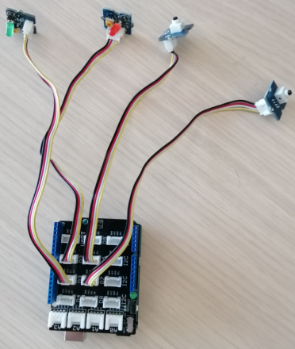

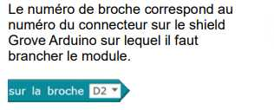

**Téléverser le programme :**



* **Lancer** le logiciel Mblock et **réaliser** le programme traduisant l’algorigramme
* **Téléverser** le programme vers la carte pour tester son fonctionnement en suivant la **fiche ressource**

Le résultat est – il conforme à ce qui est attendu ?

Non conforme

conforme

**Description 2ème situation (LED RGB red-green-blue ou RVB rouge-vert-bleu) :**

* Lire l’information ci-dessous

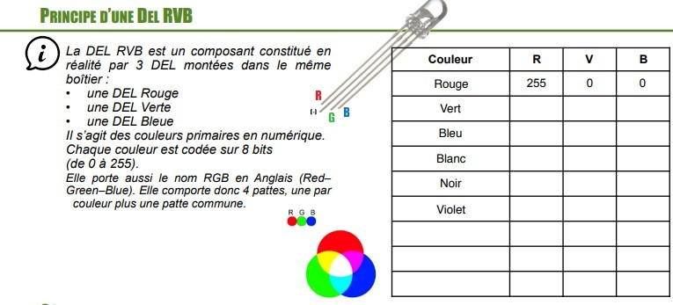

* Compléter le tableau en retrouvant le code correspondant à l’aide du site internet suivant **http://www.proftnj.com/RGB3.htm**
* Allumer une DEL RGB en rouge (code 255/0/0) pendant 3 secondes avec un appui sur le **bouton poussoir 1**
* Allumer la même LED en bleu en pendant 3 secondes avec un appui sur le **bouton poussoir 2**

**Le branchement de la LED RGB se fait sur le coté IN**

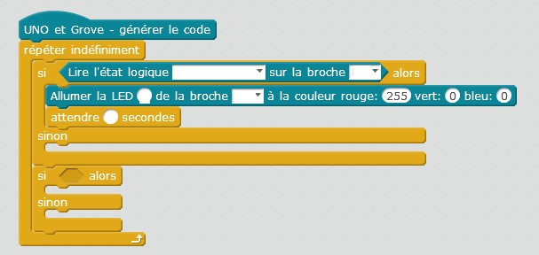

* **Lancer** le logiciel Mblock et **réaliser** le programme
* **Téléverser** le programme vers la carte pour tester son fonctionnement en suivant la **fiche ressource**

Le résultat est – il conforme à ce qui est attendu ?

Non conforme

conforme